Nutritia in oncologie: de la mit la realitate. Ce stim si ce nu stim despre modificarile microbiomului in patologia tumorala.
Cristina Mocanu
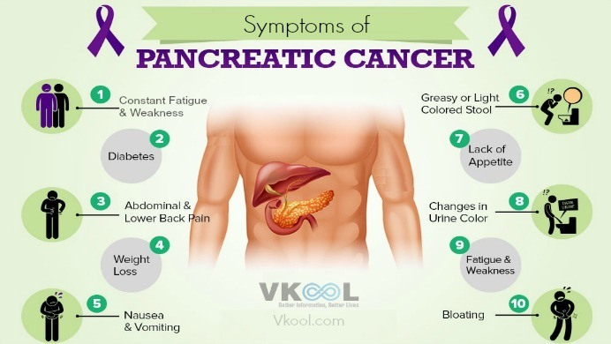

Nutriția este o parte importantă a tratamentului pentru pacienții cu patologii pancreatice. Obiectivele principale ale managementului nutrițional sunt:
Prevenirea malnutriției și a deficiențelor nutriționale
Menținerea nivelurilor normale de zahăr din sânge ( a se evita atât hipoglicemia cât și hiperglicemia)
Prevenirea sau gestionarea optima a diabetul, problemelor renale și altor afecțiuni asociate .
Evitarea provocarii unui episod acut de pancreatită
Pacienții cu pancreatită trebuie să consume alimente bogate în proteine, nutritive dense care includ fructe, legume, cereale integrale, lactate cu conținut scăzut de grăsimi și alte surse de proteine slabe. Abstinența la alcool și alimentele grase sau prăjite este importantă pentru a ajuta la prevenirea malnutriției și a durerii.
Evaluările nutriționale și modificările dietetice se fac individual, deoarece starea fiecărui pacient este unică și necesită un plan individualizat.
Malnutriția poate fi afectată în continuare de abuzul de alcool și de durerea în curs de desfășurare după consum. Deficitul de vitamine din malabsorbție poate provoca osteoporoză, probleme digestive, dureri abdominale și alte simptome.
Pacienții cu pancreatită cronică trebuie testați în mod regulat pentru deficiențe nutriționale. Terapiile cu vitamine trebuie să se bazeze pe aceste teste de sânge anuale. În general, pot fi adăugate multivitamine, calciu, fier( in conditii speciale), acid folic, vitamina E, vitamina A, vitamina D și vitamina B12, în funcție de parametrii sanguini.
Pancreasul nu posedă propria microbiotă și se crede că procesele inflamatorii și neoplazice pot fi legate de disbioză intestinală. Cresterea dovezilor de cercetare arata o corelatie intre disbioza intestinala si diferite afectiuni pancreatice, dar ramane neclar daca dysbioza este cauza sau un efect. Analiza modificărilor specifice în profilul microbiomului poate permite dezvoltarea de noi instrumente pentru depistarea precoce a mai multor tulburări pancreatice, utilizând probe, cum ar fi sânge, saliva și scaune. Studiile viitoare vor trebui să elucideze mecanismele prin care microfibria intestinală este modulată și modul în care se reglează sistemul imunitar, pentru a putea dezvolta strategii inovatoare de tratament pentru afecțiunile pancreatice.
„Autofagie“ sau „autoconsumare“ :
Program innascut de autocuratare, de reciclare, prin care organismul curăță diverse resturi, inclusiv toxine, și reciclează componentele celulelor deteriorate.
Celulele creează membrane care vânează resturile celulelor moarte, bolnave sau uzate și folosesc moleculele rezultate pentru energie sau pentru a reface părțile celulelor.
Autofagia opreste dezvoltarea celulelor canceroase si a disfuncțiilor metabolice, cum ar fi obezitatea și diabetul.
Diminueaza inflamația, opreste dezvoltarea celulelor canceroase, poate incetini procesul de îmbătrânire și optimiza funcția biologică.
O autofagie eficientă în țesuturi ar trebui să însemne mai puține celule deteriorate și dezorganizate, mutaţiile produse în genele autofage pot cauza boli genetice.
Cercetări intense au loc în prezent pentru a dezvolta medicamente care să declanşeze procesul autofagiei în diferite boli.

Meiul este o sursă bună de vitamine B, care ajută la metabolismul energetic, activitatea enzimatică, reglarea sistemului nervos și producția de celule roșii în sânge. Veți obține mineralele magneziu, potasiu, zinc, cupru și mangan din mei. Potrivit Oficiului Suplimentelor Dietetice, magneziul este cel mai abundent mineral din corpul dumneavoastră și joacă un rol în peste 300 de reacții enzimatice în corpul vostru. Este, de asemenea, essential pentru funcționarea adecvată a mușchilor și nervilor.
În comparație cu multe alte carbohidrați și cereale integrale, hrisca are un indice glicemic scăzut. Carbohidrații complecsi din hrișcă sunt absorbiți încet în fluxul sanguin, dand energie. Acest lucru ajută la combaterea dezechilibrelor glicemice, care pot duce la inflamație, oboseală și chiar diabet sau sindrom metabolic.
Studiile au constatat că, atunci când pacienții diabetici au consumat hrișcă pe o perioadă de două luni, au prezentat îmbunătățiri ale controlului zahărului din sânge și rezistența la insulină redusă fără nici o formă de medicamente.
Hrisca este foarte asemănătoare în gust, aspect, dimensiune și textura orzului, dar are avantajul că nu conține gluten . Hrisca este sigură pentru oricine cu boală celiacă , poate ajuta la prevenirea tulburărilor digestive cum ar fi balonarea, constipația, diareea și chiar sindromul de colon iritabil.

